**CARENA**

3-Zimmer-Dorfhaus mit Balkon

An sehr ruhiger, sonniger und schöner Aussichtlage

……………………………………………..……………………………………………………….……………………….

*casa nel nucleo di 3 locali con balcone*

*posizione molto tranquilla, soleggiata con bella vista*

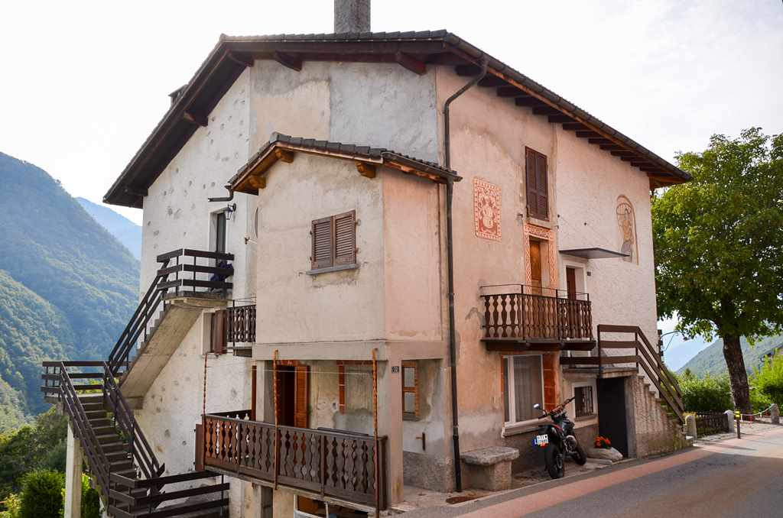

4180/3569

Fr. 180'000.--

⚫ Eckdaten | Ausstattung

Wohnfläche: ca. 64 m2

Grundstücksgröße: 58 m2

Etagen: 3

Lokal: 3

Zustand: gut

Bad / Dusche / WC: 1

Heizung: Kamin

Hof: ja

Ferienwohnsitz: ja

Keller: ja

Parkplätze: PP-Parkplatz in der Nähe

⚫ Standort | Umgebung

6583 Carena, Via Carena 32

Region: Valle Morobbia

Lage: sehr sonnig und ruhig

Aussicht: schöne Aussicht

Schulen: Pianezzo und Giubiasco

Einkaufen: Pianezzo und Giubiasco

Öffentliche Verkehrsmittel: 100m

Autobahnentfernung: 13 km

Entfernung zur nächsten Stadt: 10 km

⚫ Beschreibung

Dieses 3-Zimmer-Dorfhaus liegt an sehr sonniger und ruhiger Aussichtslage in Carena oberhalb von Giubiasco im letzten Dorf des Morobbia-Tals.

Das Gebäude befindet sich in einem guten baulichen Zustand und wirkt gepflegt. Das Dach wurde vor 15 Jahren erneuert. Die Inneneinrichtung ist rustikal, passend zum Stil des Hauses. Im Erdgeschoss befindet sich das Wohn-/Esszimmer mit Küche und antikem Kamin. Im ersten Stock befinden sich ein Schlafzimmer mit Balkon und ein Bad/Dusche/WC. Im Dachgeschoss ist ein weiteres Schlafzimmer eingebaut. Das Haus hat einen großen Keller.

Ein schöner Blick erstreckt sich über die Magadino-Ebene bis zum Lago Maggiore und auf die umliegenden Bergen. Hier findet man Ruhe und Erholung vom Stress des Alltags. Dies ist ein ideales Gebiet für schöne Spaziergänge oder Radtouren.

Das Anwesen ist mit dem Auto gut zu erreichen. 50 m vom Haus entfernt befinden sich viele öffentliche Parkplätze. In Pianezzo gibt es Grundschulen und ein Geschäft. In Giubiasco und Bellinzona gibt es viele Einkaufsmöglichkeiten. Das Dorf Carena ist mit den öffentlichen Verkehrsmitteln gut mit Giubiasco und Bellinzona verbunden. Die Autobahn A2 Bellinzona-Süd ist 13 km entfernt. Die Fahrt nach Lugano und Locarno mit ihren Seen dauert 45 Minuten.

⚫ Highlights

* ruhige und sonnige Lage
* schöne Aussicht auf die Berge und das Morobbia-Tal
* Parkplätze in der Nähe des Hauses
* Möglichkeit, eine Terrasse zu erstellen
* ausgezeichnete Autobahn-/ÖPNV-Anbindung

⚫ Ubiciazione

⚫ Informazione sull'immobile

Superficie abitabile: ca. 64 m2

Superficie terreno: 58 m2

Piani: 3

Locali: 3

Condizione: buona

Bagno/doccia/WC: 1

Riscaldamento: camino a legna

Cortile: si

Seconda casa: si, possibile

Cantina: si

Posteggi: parcheggio PP vicino

6583 Carena, Via Carena 32

Regione: Valle Morobbia

Posizione: molto soleggiata e tranquilla

Vista: bella vista

Scuole: Pianezzo e Giubiasco

Shopping: Pianezzo e Giubiasco

Mezzi pubblici: 100m

Distanza autostrada: 13 km

Distanza città successiva: 10 km

⚫ Descrizione

Questa casa di paese di 3 locali si trova in una posizione panoramica, molto soleggiata e tranquilla a Carena sopra Giubiasco nell’ultimo paese della Valle Morobbia.

L'edificio è in buone condizioni strutturali ed è ben mantenuto. Il tetto è stato rifatto 15 anni fa. L’arredamento interno è rustico, adatto allo stile della casa. Al piano terra c'è il soggiorno/sala da pranzo con cucina e camino antico. Al primo piano si trova una camera da letto con balcone ed un bagno/doccia/WC. Al piano mansardato si trova un'altra camera da letto. La casa ha una grande cantina.

Una bella vista si estende sulla pianura di Magadino fino al Lago Maggiore e alle montagne circostanti. Qui troverete pace e relax dallo stress della vita quotidiana. Questa è una zona ideale per fare belle passeggiate a piedi o in bicicletta.

La proprietà è facilmente accessibile in auto. Ci sono molti posteggi pubblici a 50 m dalla casa. A Pianezzo ci sono scuole elementari e un negozio. Ci sono molte possibilità di shopping a Giubiasco e Bellinzona. Il paese di Carena è ben collegato tramite trasporti pubblici con Giubiasco e Bellinzona.

L'autostrada A2 di Bellinzona-Sud è a 13 km.

Il viaggio verso Lugano e Locarno con i loro laghi dura 45 minuti.

⚫ Highlights

* posizione tranquilla e soleggiata
* bella vista sulle montagne e la valle Morobbia
* posteggi auto vicino a casa
* possibilità di creare una terrazza
* ottimo collegamento autostradale/mezzi pubblici

Wohn-/Essbereich, Zimmer, Bad *soggiorno/pranzo, camera e bagno*

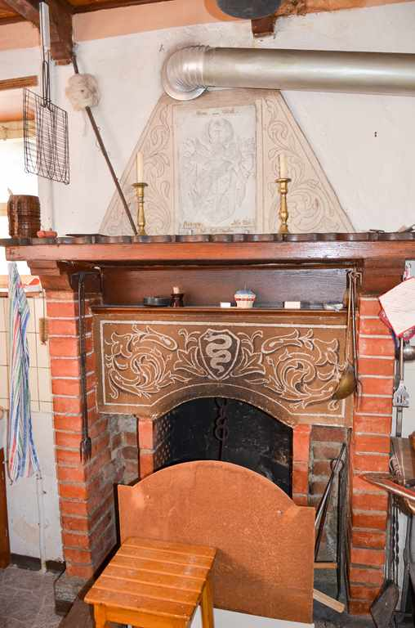

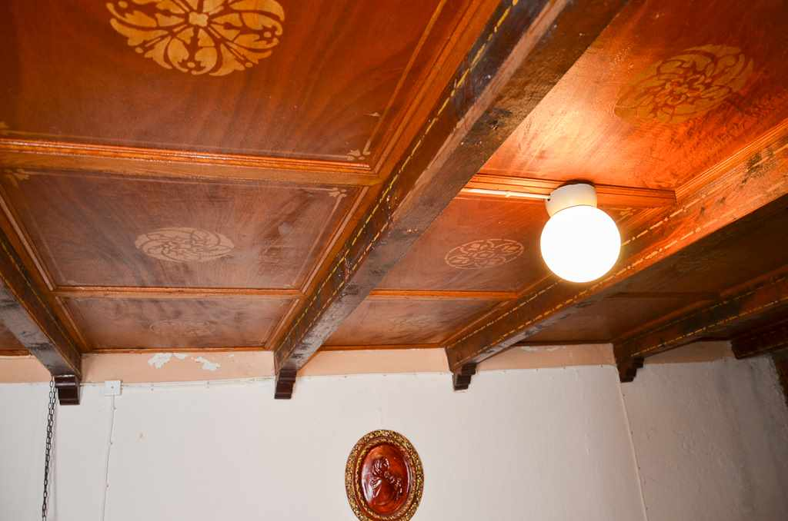

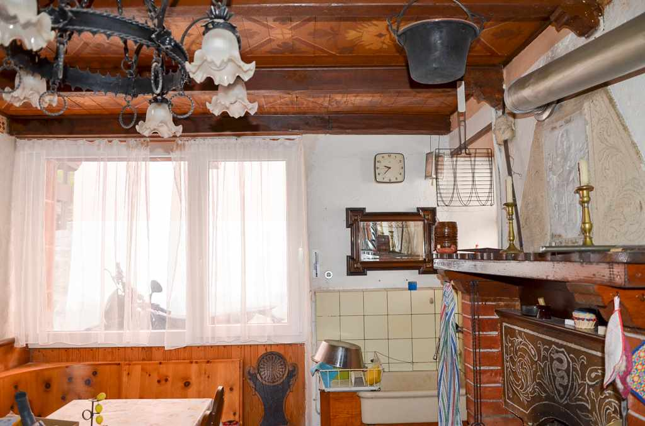

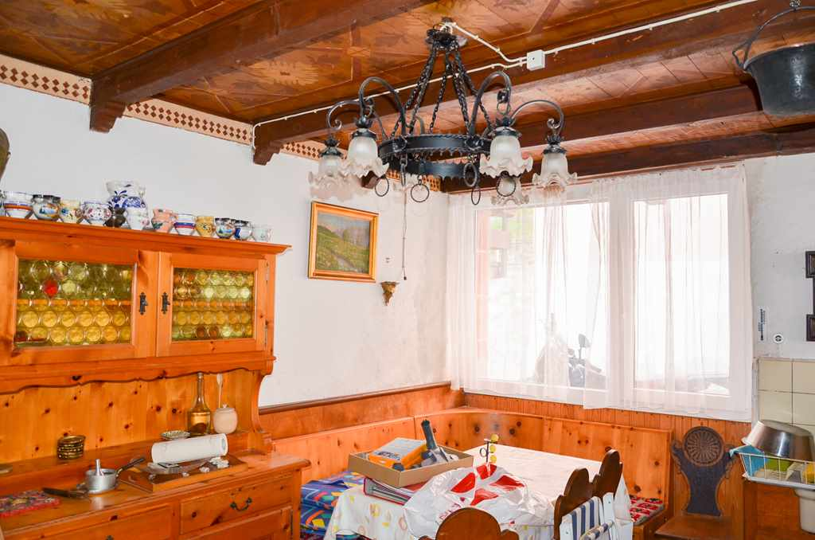

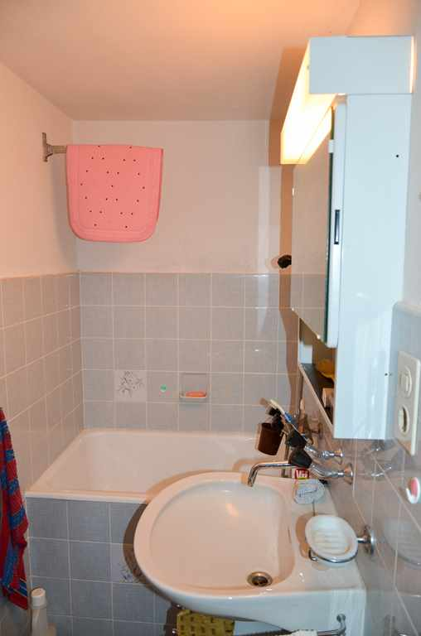

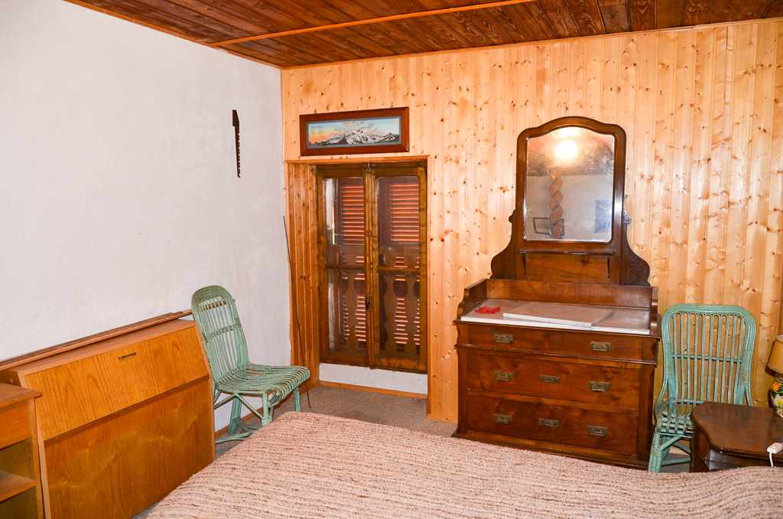

Zimmer, Balkon und Keller *camera, balcone e cantina*

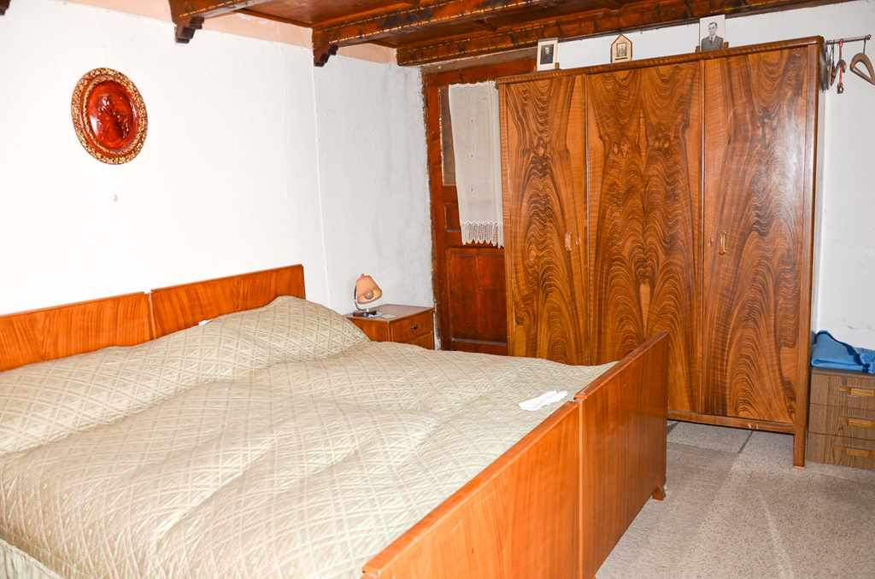

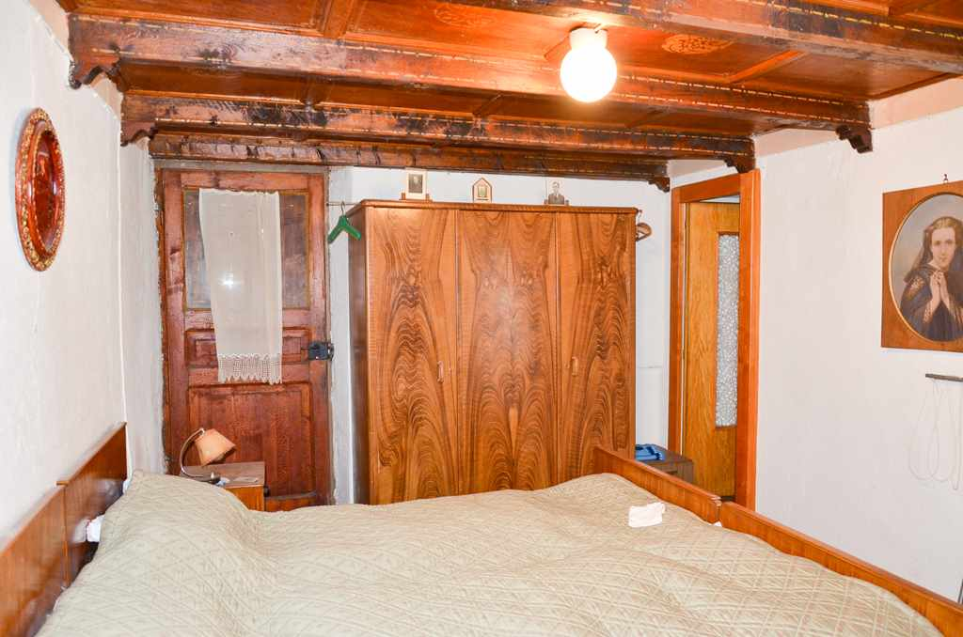

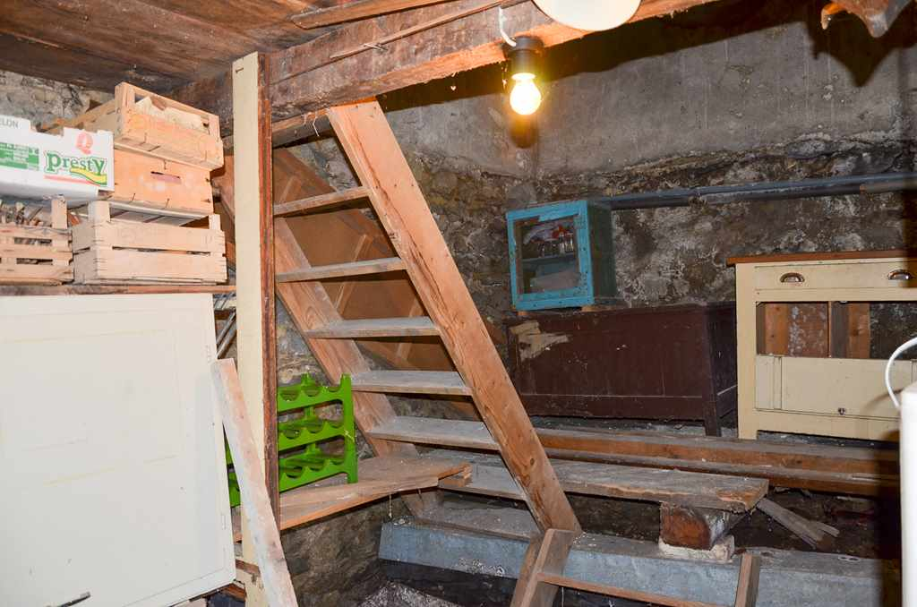

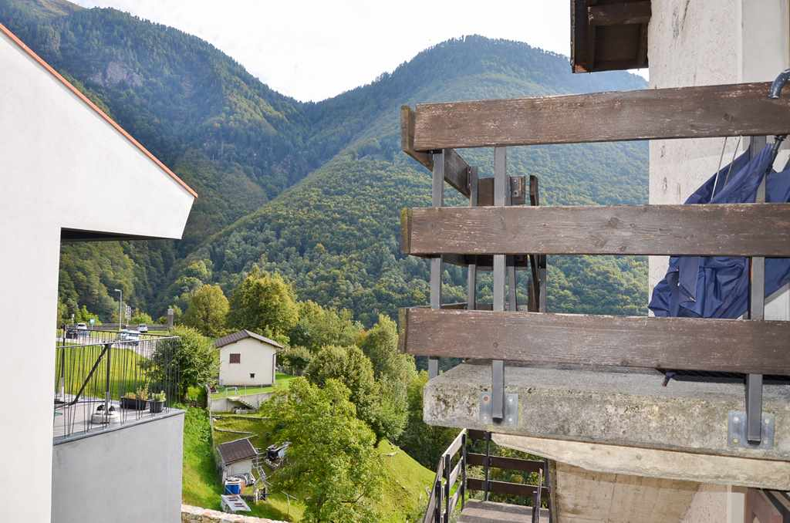

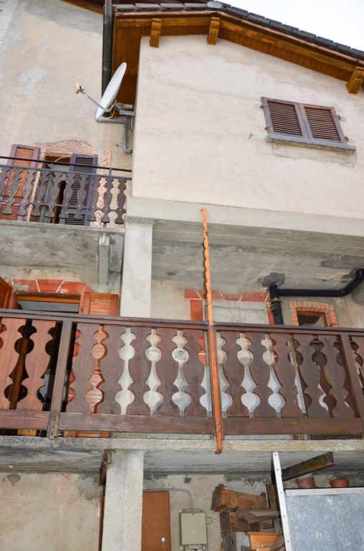

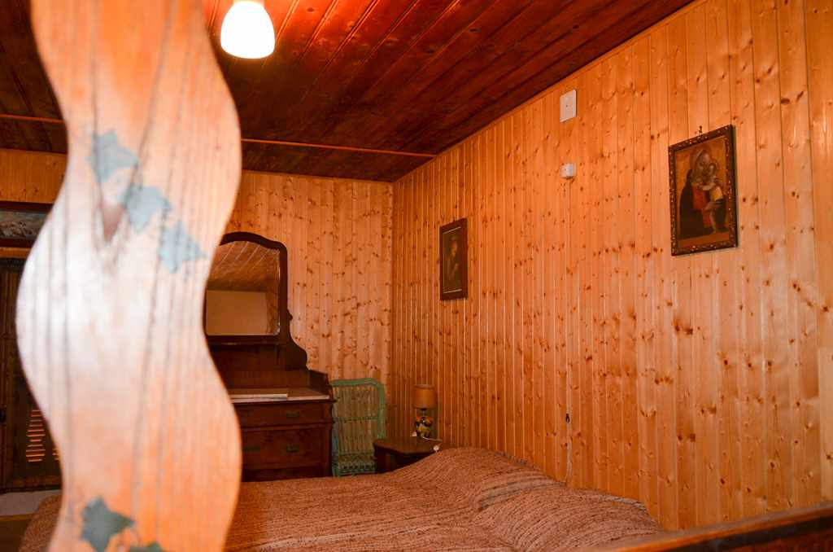

Sitzplatz und Umgebung *cortile e dintorni*

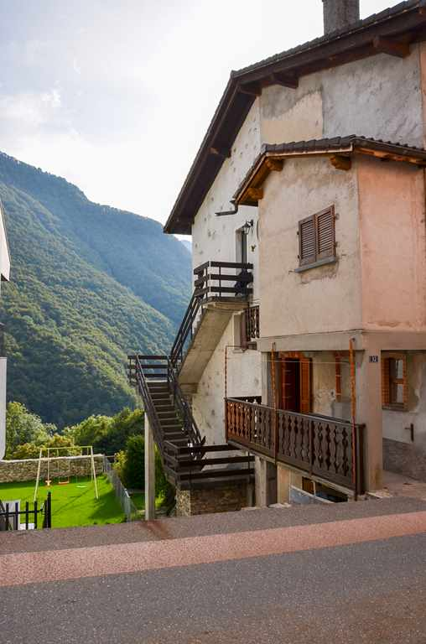

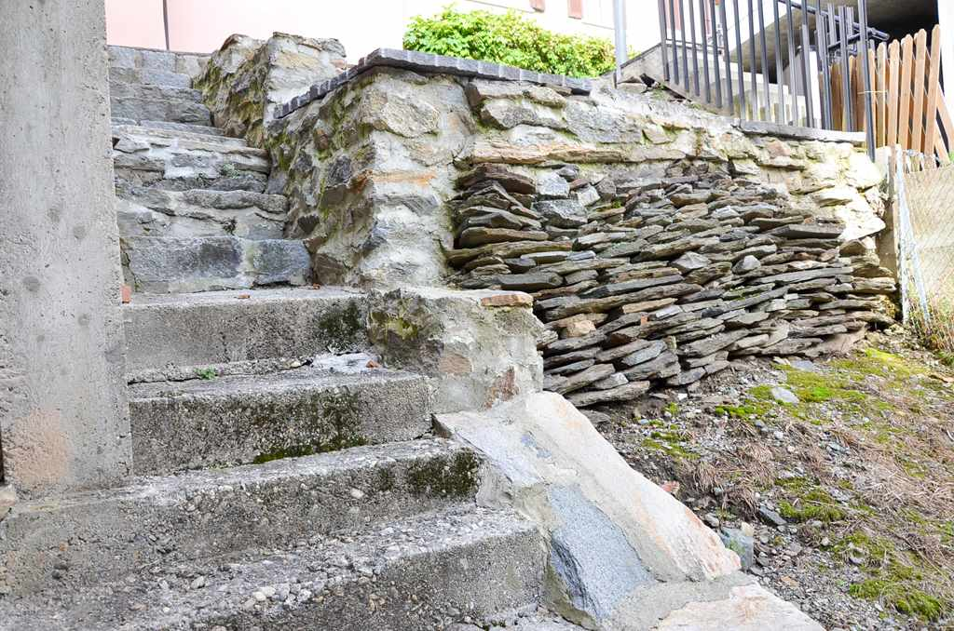

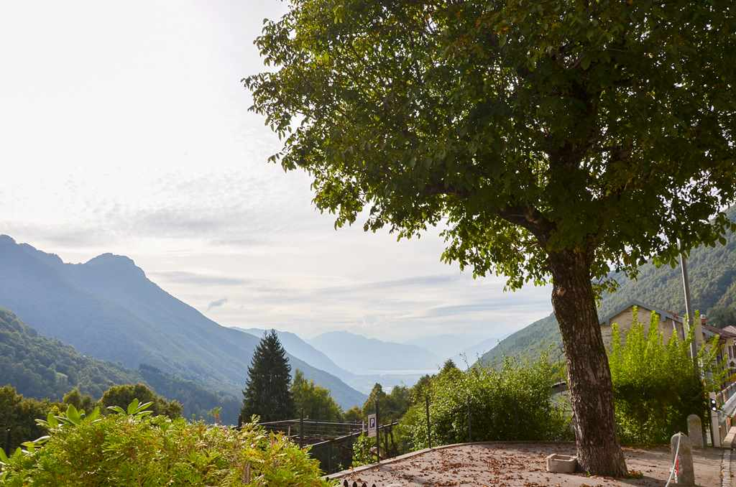

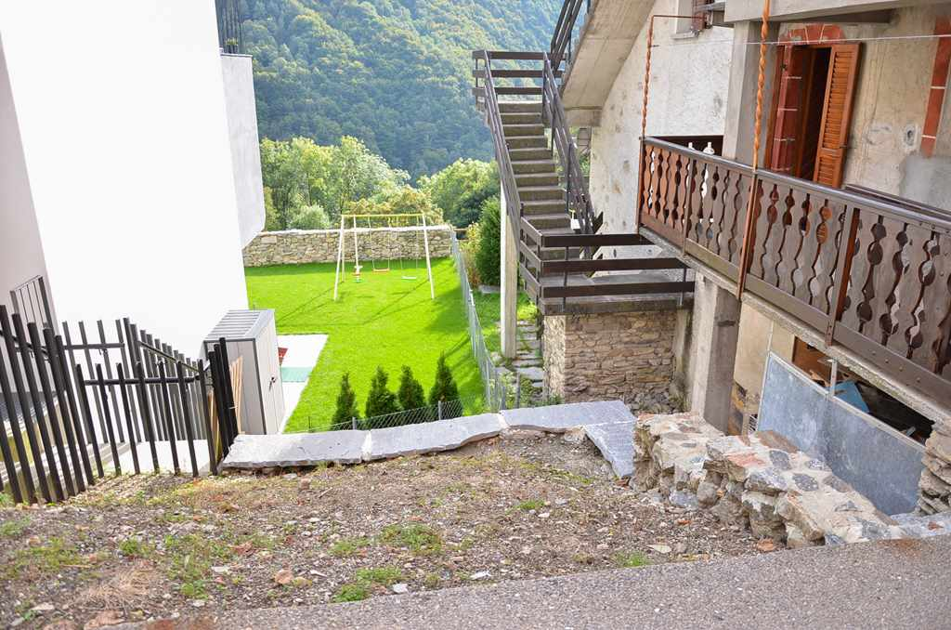



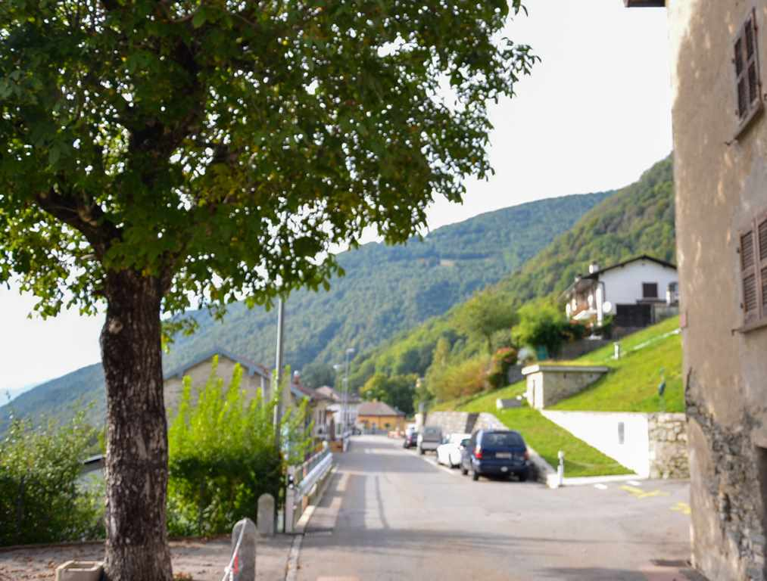

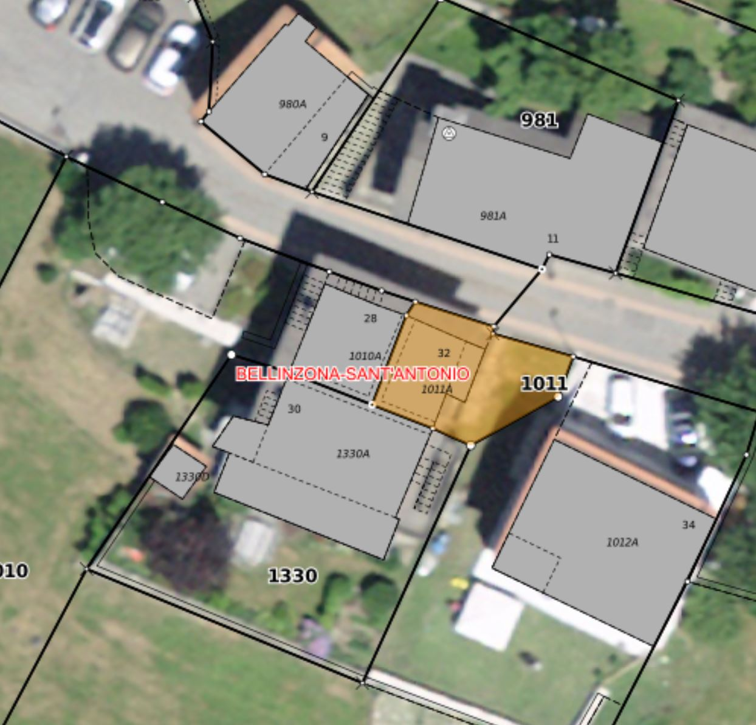



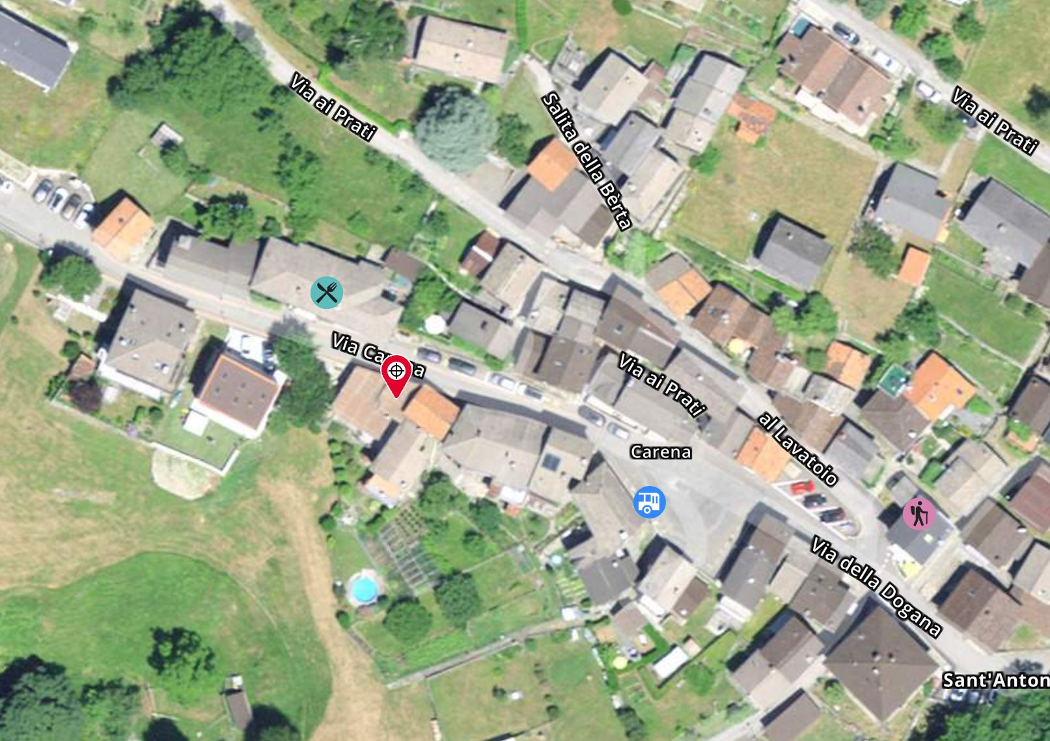

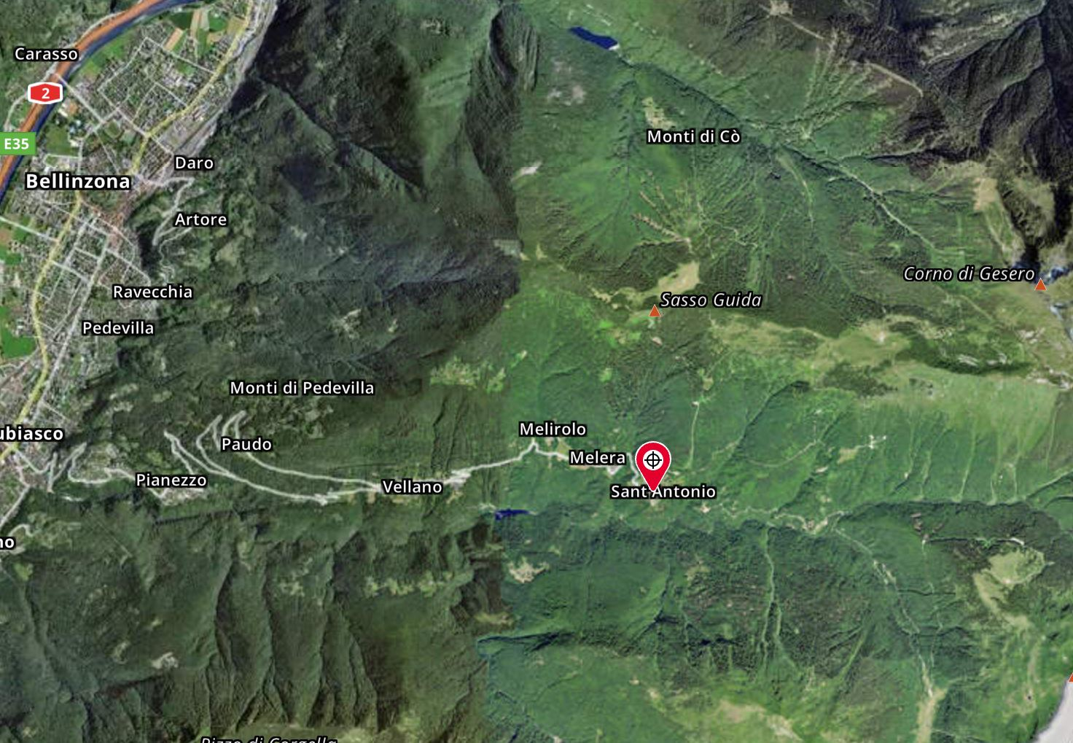

#### TICINO | Ascona

TICINO | Carena

